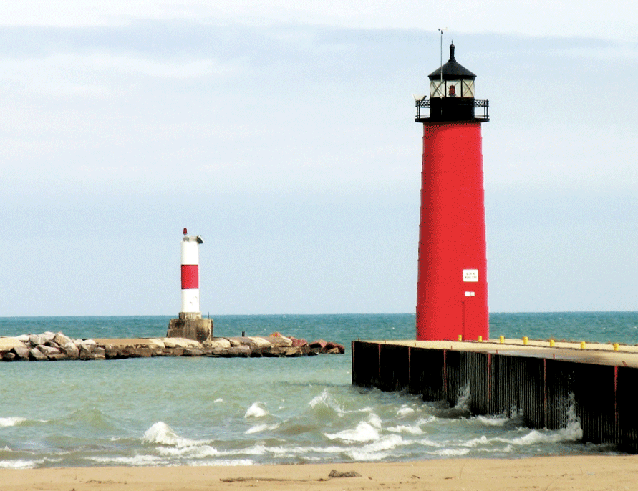

[Rapportnaam]
  - [Naam student]
  - [Naam cursus]
  - [Naam docent]
  - [Datum]

[Meteen aan de slag]
[Als u de tekst van een tijdelijke aanduiding wilt vervangen door uw eigen tekst, selecteert u een regel tekst en begint u te typen. Maar wacht daar nog even mee.]
[Bekijk eerst een paar tips die u helpen om uw rapport snel op te maken. U zult er versteld van staan hoe gemakkelijk het is.]

[Altijd weer een professioneel uiterlijk]
- [Hebt u een koptekst nodig? Klik op het tabblad Start, in de galerie Stijlen, op de gewenste kopstijl.]
- [In de galerie vindt u ook andere stijlen, zoals die voor een citaat, een genummerde lijst of een lijst met opsommingstekens zoals deze.]
- [U krijgt het beste resultaat bij het selecteren van tekst die moet worden gekopieerd of bewerkt, wanneer u rechts van de tekens in uw selectie geen spaties opneemt.]

[Voeg een citaat toe]
["Gebruik de stijl Citaat om een citaat of ander belangrijk punt uit uw tekst naar voren te halen."]

[Beeldschoon]
[Als u de voorbeeldfoto wilt vervangen door uw eigen foto, verwijdert u deze. Klik vervolgens op het tabblad Invoegen op Afbeelding.]
[Selecteer uw afbeelding om deze op te maken. U kunt er bijvoorbeeld net als op de voorbeeldafbeelding voor kiezen om een rand en schaduw toe te voegen. Selecteer vervolgens een afbeeldingsstijl op het tablad Opmaak van Hulpmiddelen voor afbeeldingen.]

